**宜宾学院实验报告**

|  |  |  |  |  |  |  |  |
| --- | --- | --- | --- | --- | --- | --- | --- |
| 课程名称 | 数据结构与算法 | 实验名称 | 二叉树 | | | | |
| 院系 | 人工智能与大数据学部 | 专业 | 软件工程 | 班级 | | 19级11班 | |
| 学 号 | 210111316 | 姓 名 | 朱方灏钧 | | | | |
| 实验日期 | 第11周周四5-6节 | 实验教室 | 软件测试实验室一6316 | | 指导教师 | | 宋敏 |
| 评阅意见 |  | | | | | | |
| **一、实验目的和要求：**（本次实验所涉及并要求掌握的知识点）  这一个实验，主要考察学生对二叉树的链式存储结构，以及用递归算法实现二叉树相关操作的算法设计能力**二、实验环境：**（本次实验所需要的平台和相关软件）  可以在WIN7下进行操作，软件：Dev c++ \VC++6.0\Eclipse\VS等   1. **实验内容：**（本次实验计划安排的实验内容）   第1关遍历二叉树  第2关求二叉树的深度、叶子结点、总结点数  第3关求二叉树的单分支与双分支结点数  第4关交换左右子树  第5关求结点x所在层次（选做） | | | | | | | |

**四、实验过程**（记录实验过程的具体步骤）

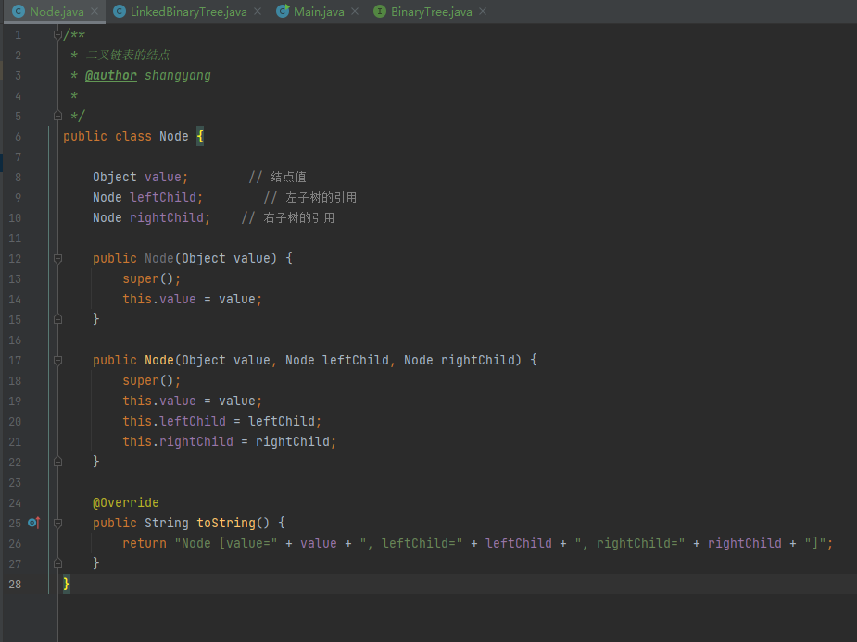

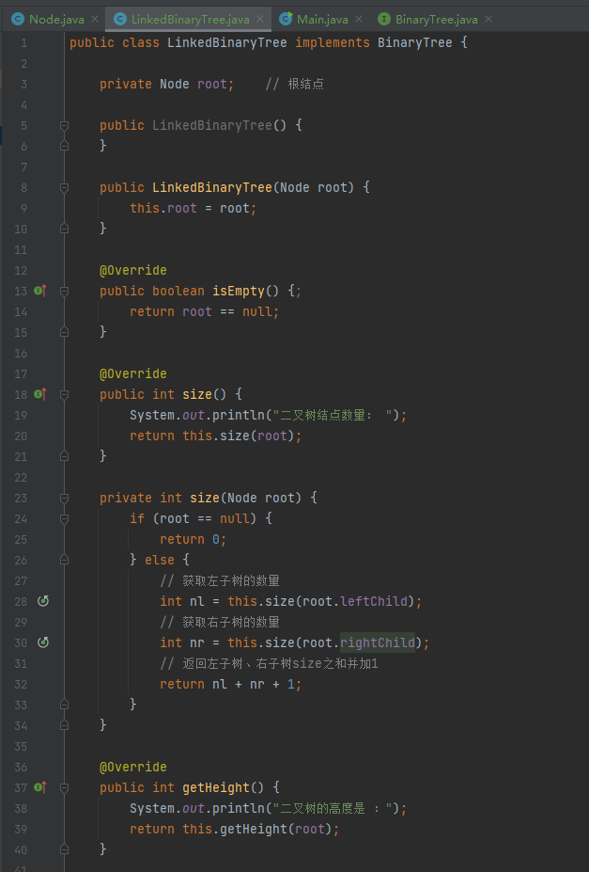

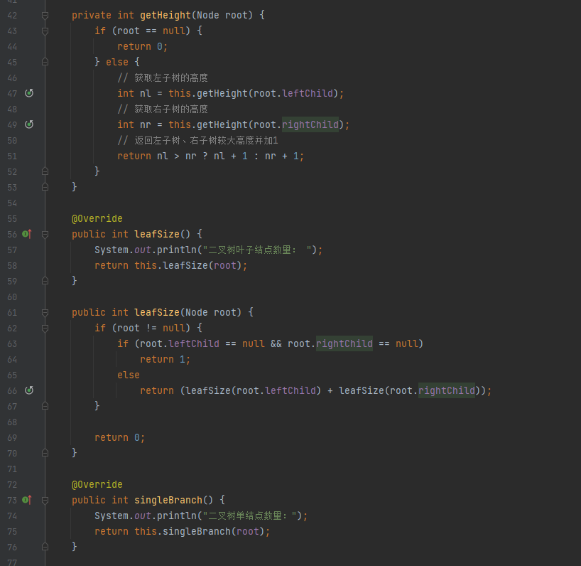

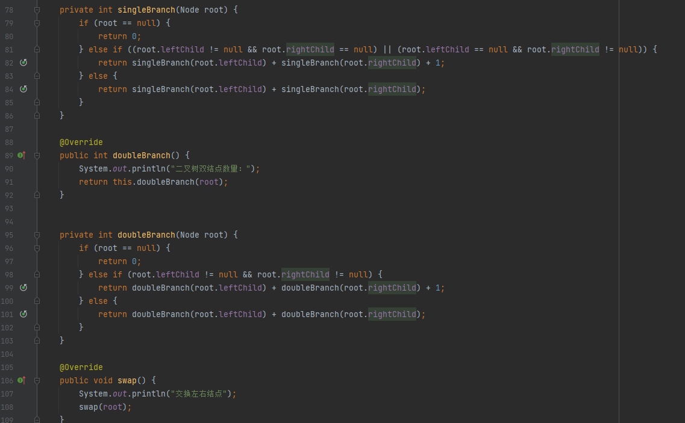

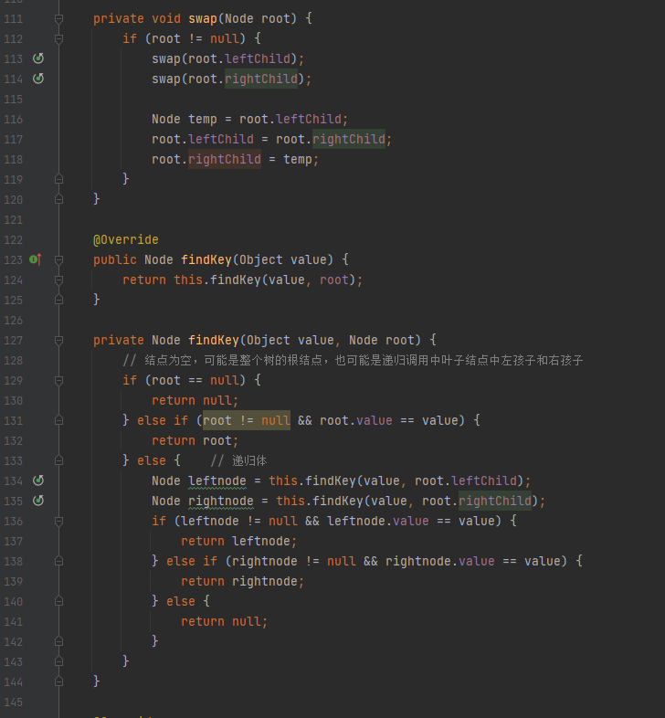

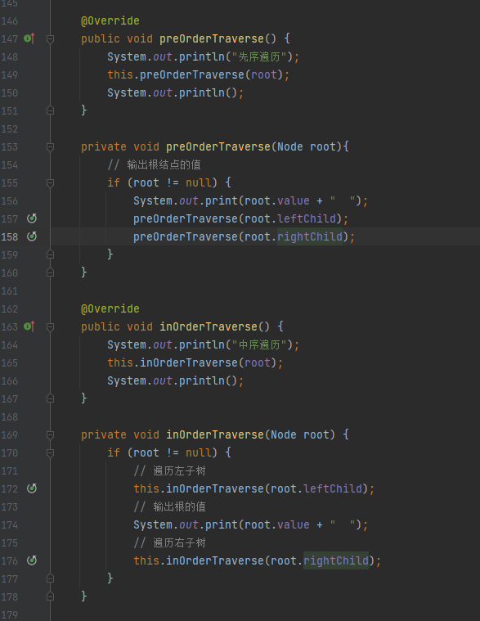

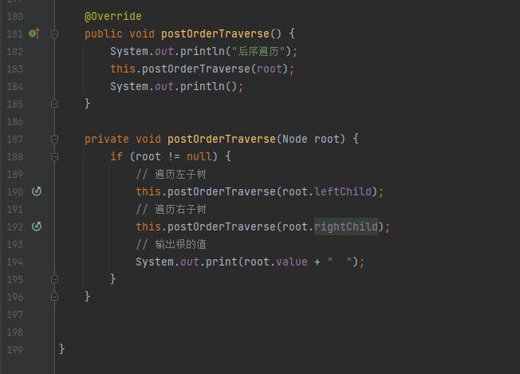

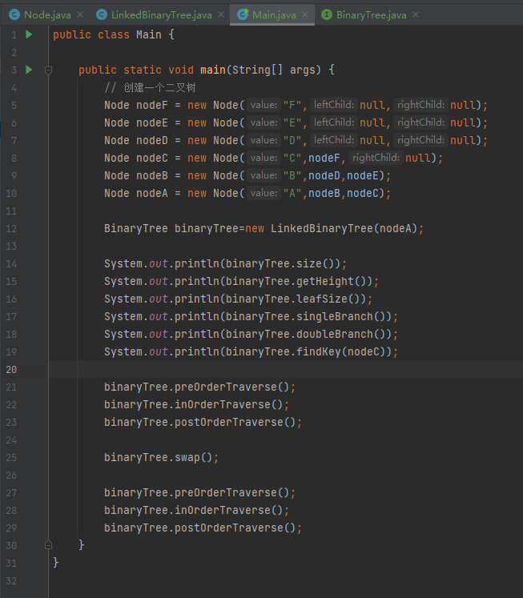

1. **实验结果展示**

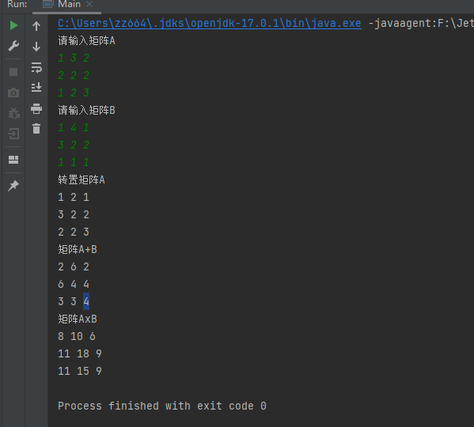

**六、实验总结和思考：**（填写收获和体会，分析成功或失败的原因）

答：矩阵的乘法太复杂了，不会使用算法计算，所以直接硬算

1. **实验结果展示**

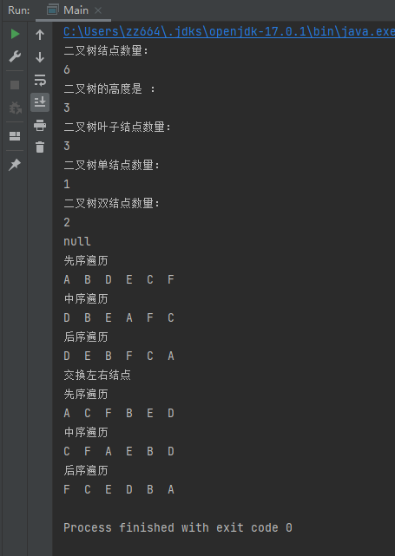

**六、实验总结和思考：**（填写收获和体会，分析成功或失败的原因）

答：递归是一个新的知识点，不容易理解，以后要多加思考